Городская Дума
г. Дзержинска

Р Е Ш Е Н И Е
от 29 августа 2013 г. № 606

О внесении изменений в Правила
землепользования и застройки
городского округа город Дзержинск

В соответствии с Градостроительным кодексом Российской Федерации, Федеральным законом от 06.10.2003 №131-ФЗ «Об общих принципах организации местного самоуправления в Российской Федерации», Уставом городского округа город Дзержинск, с учетом протокола проведения публичных слушаний от 19 июня 2013 г. №8-И и заключения о результатах публичных слушаний от 19 июня 2013 г. по проекту о внесении изменений в Правила землепользования и застройки городского округа город Дзержинск по изменению частично зоны Ж-2 - зона жилой застройки малой и средней этажности 2-5 этажей на территории в районе ул.Маяковского, д.2А, на зону ЦО-1- зона обслуживания деловой и коммерческой активности центра, Городская Дума решила:

1. Внести в Правила землепользования и застройки городского округа город Дзержинск, утвержденные постановлением Городской Думы от 23.06.2009 №481 (с изменениями от 09.02.2010 №545, от 29.06.2010 №583, от 14.07.2010 №595, от 25.11.2010 №15, от 27.01.2011 №33, от 03.03.2011 №45, от 30.06.2011 №126, №127, №128, от 31.08.2011 №151, от 29.09.2011 №179, №180, №181, №182, №183, №184, №185, №186, от 27.10.2011 №201, от 31.01.2012 №241, №242, №243, №244, от 23.03.2012 №266, №267, №268, от 12.04.2012 №292, №293, от 28.05.2012 №333, от 27.09.2012 №408, №409,
№410, №411, №412, от 22.11.2012 №443, от 23.11.2012 №454, от 31.01.2013 №479, от 30.05.2013 №569, №570, №571, №572) следующие изменения:
в статье 42 «Схема градостроительного зонирования территории города», статье 43 «Схема градостроительного зонирования территории города (центральная часть)», статье 48 «Схема градостроительного зонирования территории города (ограниченного пользования)», статье 49 «Схема градостроительного зонирования территории города (границы территориальных зон на электронном носителе)» изменить частично зону Ж-2 - зона жилой застройки малой и средней этажности 2 - 5 этажей на территории в районе ул.Маяковского, д.2А, на зону ЦО-1- зона обслуживания деловой и коммерческой активности центра, согласно Приложению.
2. Администрации города:
1) опубликовать изменения в Правила землепользования и застройки городского округа город Дзержинск в средствах массовой информации;
2) разместить на официальном сайте Администрации города изменения в Правила землепользования и застройки городского округа город Дзержинск.
3. Настоящее решение опубликовать в средствах массовой информации.
4. Настоящее решение вступает в силу после его официального опубликования.
5. Контроль за исполнением настоящего решения возложить на комитет Городской Думы по строительству, архитектуре и землепользованию.

Глава города В.А.Чумазин
Приложение
к решению Городской Думы от 29 августа 2013г. № 606
ФРАГМЕНТ КАРТЫ ПРОЕКТ О ВНЕСЕНИИ ИЗМЕНЕНИЙ В ПЗЗ
градостроительного зонирования территории города по изменению частично зоны Ж – 2 - зона жилой застройки
из Правил землепользования и застройки малой и средней этажности 2 – 5 этажей на территории в
городского округа город Дзержинск районе ул.Маяковского, д. 2А на зону ЦО - 1 - зона обслуживания деловой и коммерческой активности центра
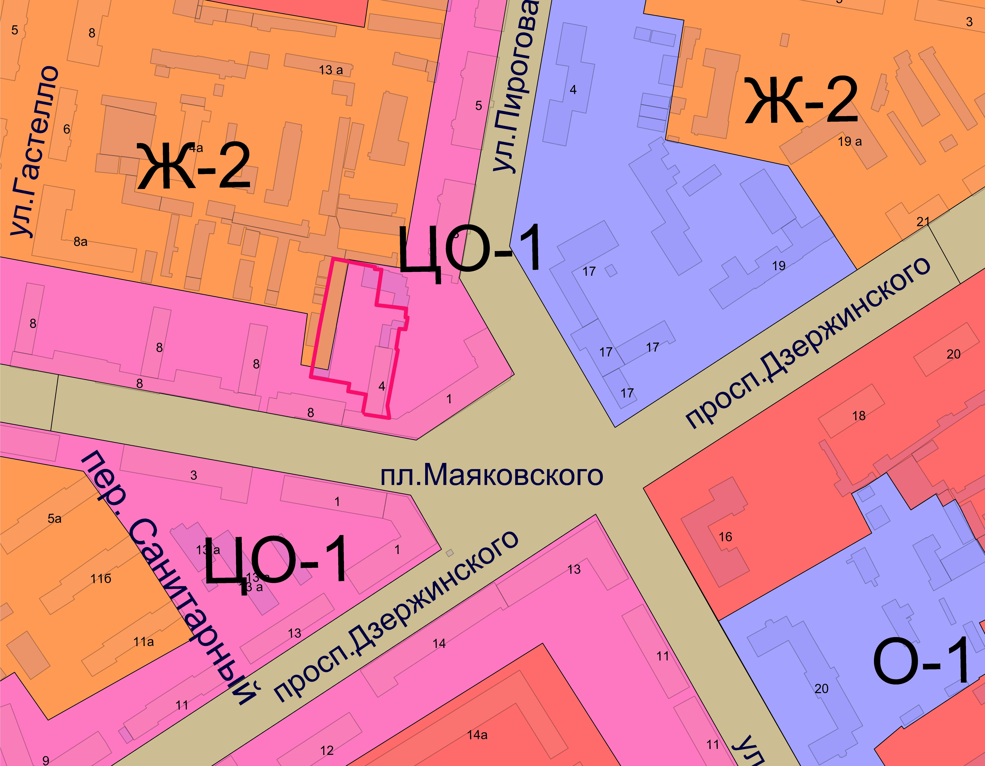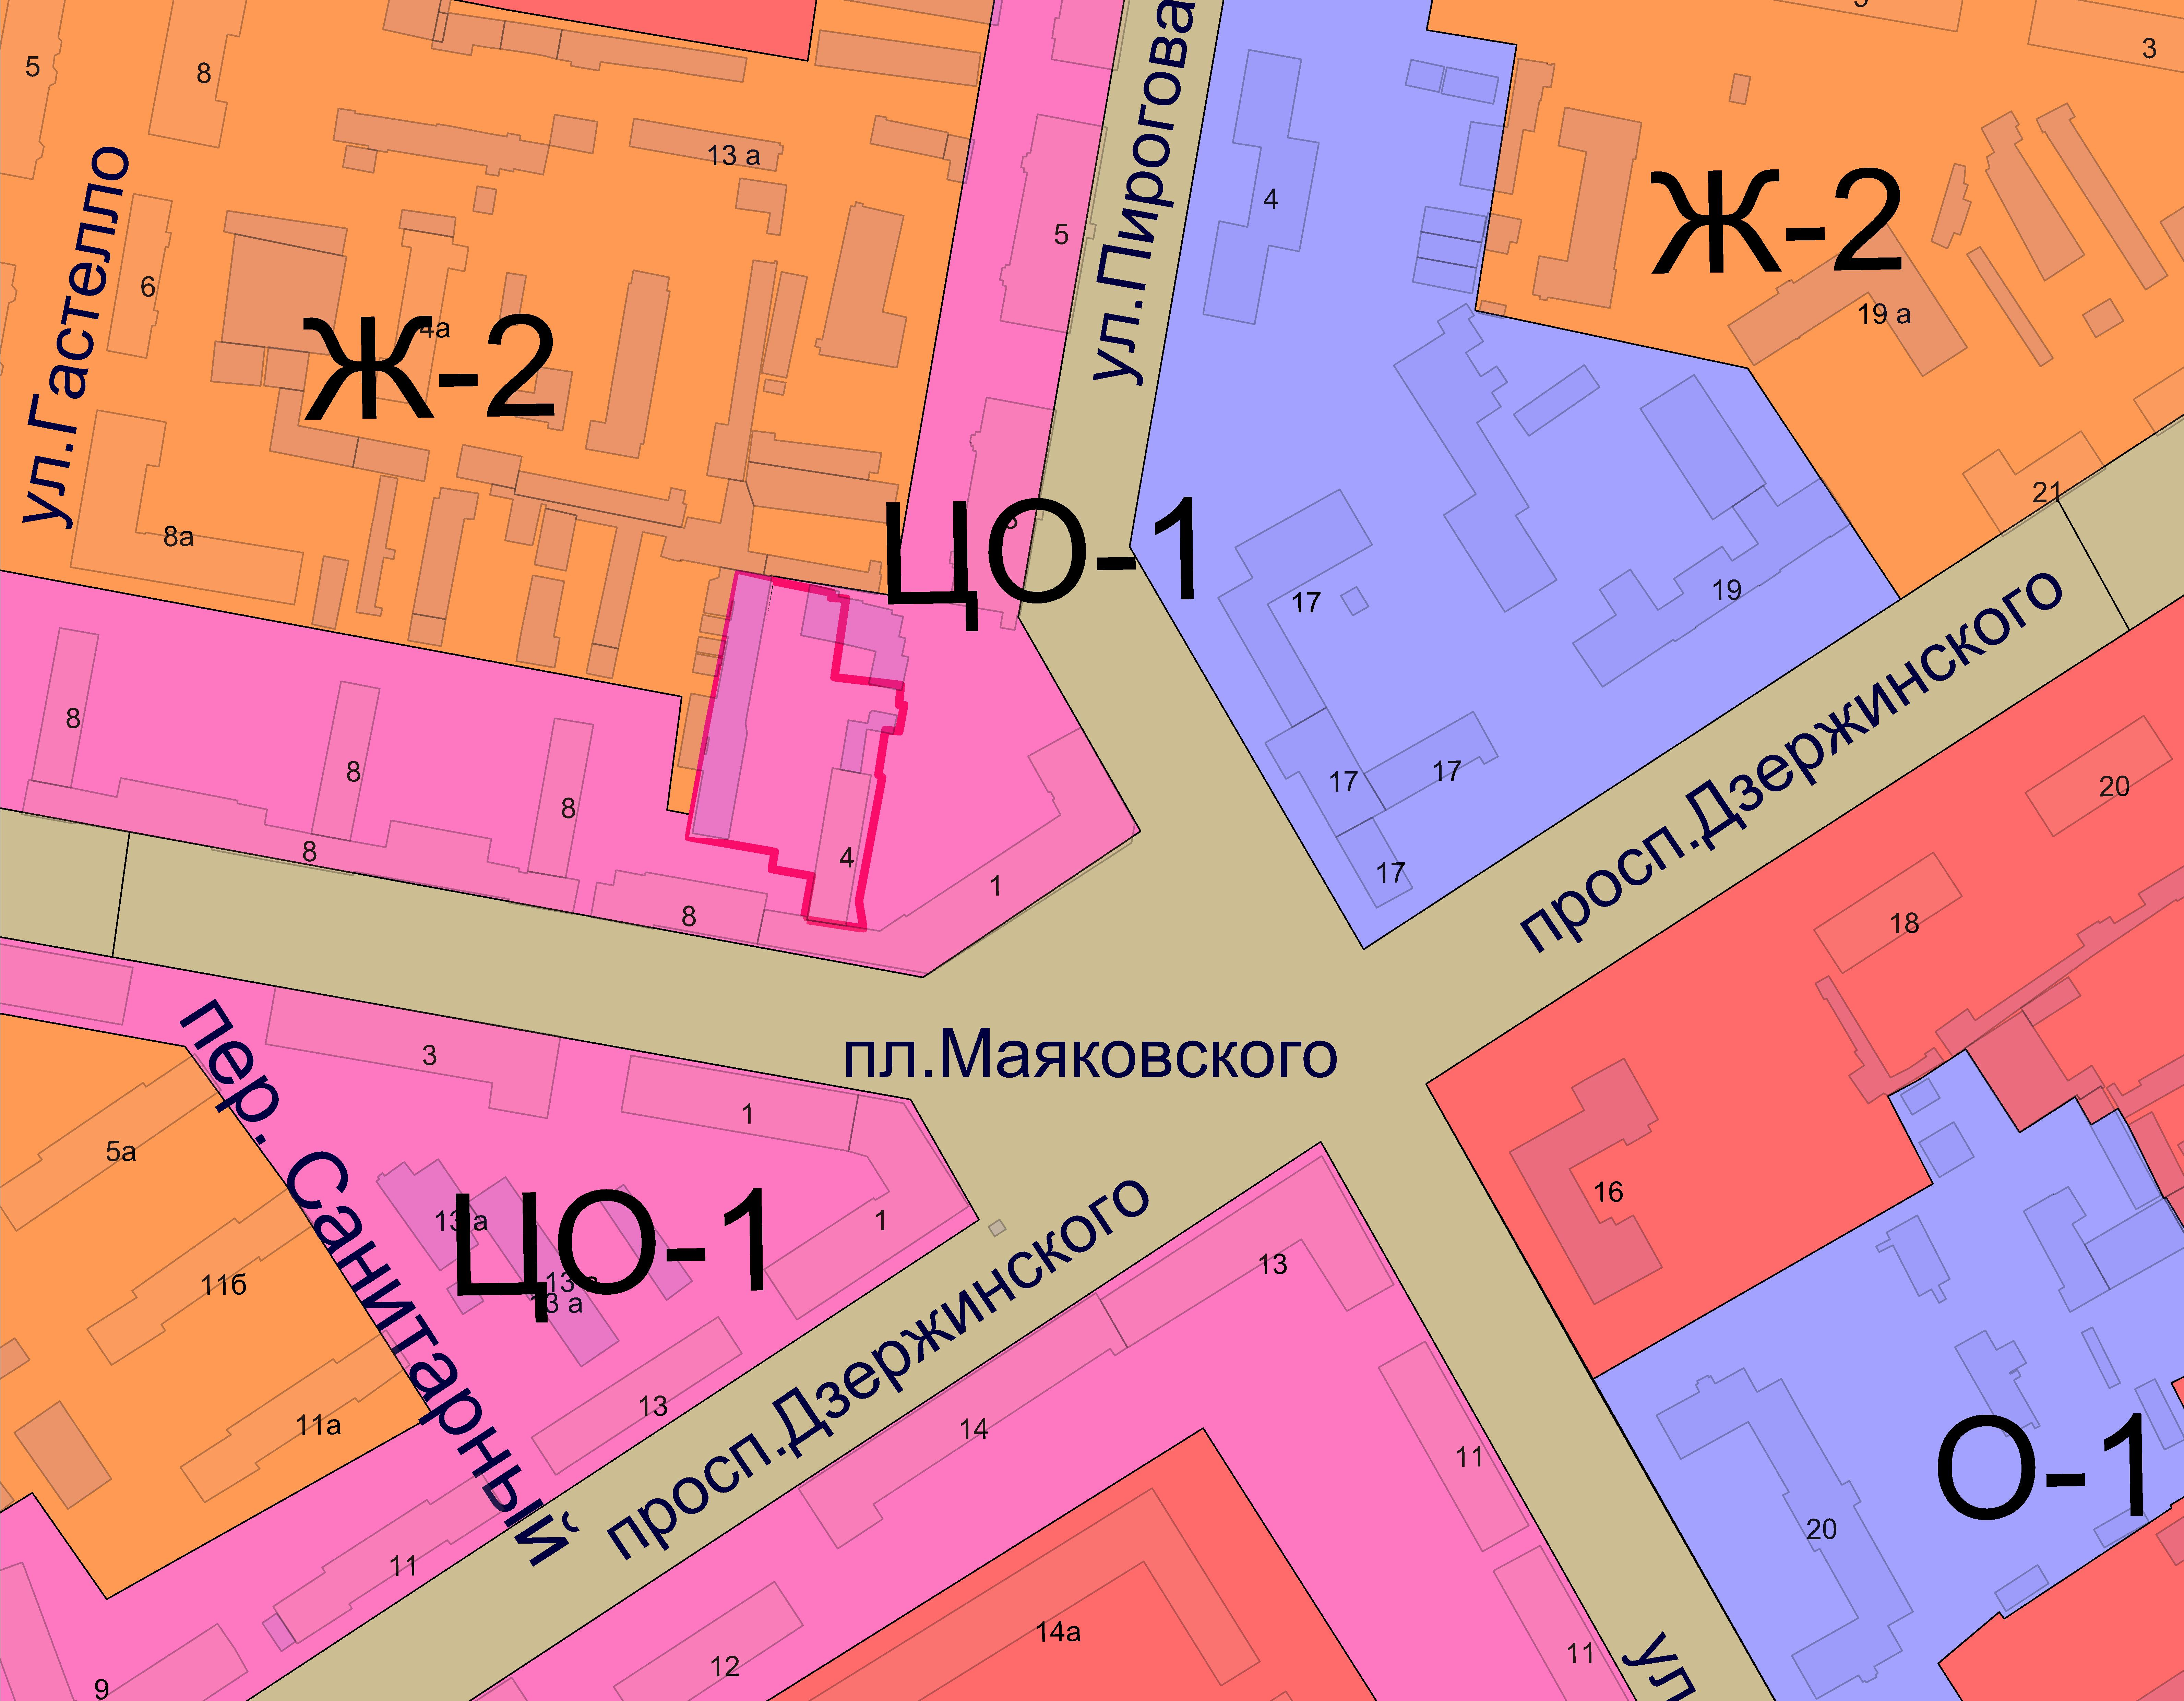
- граница проектируемого земельного участка по ул.Маяковского, д.2А
(Приложение подготовлено на основании схемы расположения
земельного участка на кадастровом плане территории, выполненной
ДФ ГП НО «Нижтехинвентаризация» в 2013 году)

Начальник УАГ А.И. Дементьев

